(19) KG |  | (11) | 54
(51)⁷ | Е05В 67/00

(21) 20020008.2
ГОСУДАРСТВЕННОЕ АГЕНТСТВО ПО НАУКЕ И
ИНТЕЛЛЕКТУАЛЬНОЙ СОБСТВЕННОСТИ
ПРИ ПРАВИТЕЛЬСТВЕ КЫРГЫЗСКОЙ РЕСПУБЛИКИ (КЫРГЫЗПАТЕНТ)
(12) ОПИСАНИЕ ПОЛЕЗНОЙ МОДЕЛИ
к свидетельству Кыргызской Республики

(22) 08.02.2002
(46) 30.04.2003, Бюл. № 4
(76) Белецкий А.Ю., Ханлосан A.A. (KG), Вавилин В.Д. (KZ)
(56) Свидетельство KG на полезную модель № 33, кл. Е05В 67/00, 39/02, 2000
(54) Запорпо-пломбировочное устройство "Бекет"
(57) Запорпо-пломбировочное устройство относится к скобяным изделиям специального назначения и служит для запирания дверей, грузовых контейнеров, железнодорожных вагонов и автофургонов от несанкционированного вскрытия. Запорно-пломбировочное устройство содержит скобу-трос, запорный элемент в виде пружины и корпус. Последний снабжен двумя продольными пазами, один из которых имеет в средней части конический участок, образующий два уступа в продольном пазу. При этом запорно-пломбировочное устройство снабжено фигурной шайбой, отверстие которой повторяет поперечный разрез скобы-троса, и запорным элементом, изготовленным из низкоуглеродистой стали. 3 ил.

Полезная модель относится к замковым механизмам и может быть использована для запирания и пломбирования вагонов железнодорожного транспорта, контейнеров, кузовов автомобилей и других объектов с целью предотвращения несанкционированного доступа к содержащимся в них грузам и ценностям.
Известно запорно-пломбировочное устройство (AC SU № 1721200, кл. Е05В 67/22, 39/02, 1992), состоящее из корпуса со сквозными отверстиями для размещения ветвей скобы и перпендикулярным им поперечным пазом для размещения подпружиненного запорного элемента, при этом на одной из ветвей скобы выполнен паз, а на запорном элементе - выступ, который при запирании под действием пружины входит в него. Для вскрытия замка необходимо перерезать скобу.
Недостаток указанной конструкции заключается в сложности её изготовления и неудобстве эксплуатации, обусловленные наличием паза на скобе и необходимостью закладывания подпружиненного элемента в поперечный паз непосредственно перед запиранием при требовании точной ориентации выступа на паз.
За прототип выбрано запорно-пломбировочное устройство (свидетельство KG на полезную модель № 33, кл. Е05В 67/00, 39/02, 2000), состоящее из скобы, корпуса, с пазами для размещения ветвей скобы, один из которых выполнен профильным, с коническим участком у основания корпуса и запорного элемента, расположенного в нём. входящего в зацепление с ветвью скобы при запирании, поверхность ветви выполнена рифлёной, а запорный элемент выполнен в виде плоской пружины, кольцом уложенным в основании конического участка с возможностью осевого перемещение вдоль него.
Недостатком выбранного за прототип устройства являются:
- при прикладывании значительной нагрузки вдоль продольной оси скобы, выполненной из троса, происходит растяжка троса с одновременным уменьшением его диаметра, вследствие чего запорный элемент проходит через верхнее (меньшее) отверстие корпуса вместе с тросом;
- из-за образующихся технических зазоров появляется возможность внесения во внутрь корпуса посторонний предмет (например, отмычку или щуп);
- запорный элемент в виде плоской пружины требует для его изготовления специальных сортов стали.
Задача полезной модели - повышение надежности запирания.
Поставленная задача решается за счет того, что запорно-пломбировочное устройство содержит скобу-трос, запорный элемент в виде пружины и корпус. Последний снабжен двумя продольными пазами, один из которых имеет в средней части конический участок, образующий два уступа в продольном пазу. При этом запорно-пломбировочное устройство снабжено фигурной шайбой, отверстие которой повторяет поперечный разрез скобы-троса, и запорным элементом, изготовленным из низкоуглеродистой стали.
На фиг. 1 изображено запорно-пломбировочное устройство: на фиг. 2 - фигурная шайба; на фиг. 3 - запорный элемент.
Устройство состоит из корпуса 1, во внутрь которого вставлен трос 2, запорный элемент в виде трёхшагового зигзага свёрнутого в цилиндр вдоль продольной оси 3. фигурной шайбы 4, которая может свободно вращаться, двух обычных шайб 5.
Запорно-пломбировочное устройство работает следующим образом. Трос проходит через шайбу 5. фигурную шайбу 4, проворачивая её, сдвигает запорный элемент 3 в широкую часть конуса, проходит сквозь него, выходит с другой стороны устройства.
При движении назад за счёт того, что сила трения в системе трос - запорный элемент намного больше силы трения в системе запорный элемент - корпус, трос вместе с запорным элементом продвигается в узкую часть корпуса. Происходит заклинивание корпуса.
В замкнутом состоянии фигурная шайба 4 не даёт возможности вставить щуп-отмычку внутрь корпуса, тем самым повышая надёжность устройства в целом. Для вскрытия устройства необходимо перерезать трос.
Запорно-пломбировочное устройство имеет простую конструкцию, обладает высокой прочностью и надёжностью при запирании, дёшево в изготовлении.

Формула изобретения
Запорно-пломбировочное устройство, содержащее скобу-трос, запорный элемент в виде пружины и корпус с двумя продольными пазами, один из которых снабжен в средней части коническим участком, образующим два уступа в продольном пазу, отличающееся тем, что оно выполнено с фигурной шайбой, отверстие которой повторяет поперечный разрез скобы-троса, и запорным элементом, изготовленным из низкоуглеродистой стали.

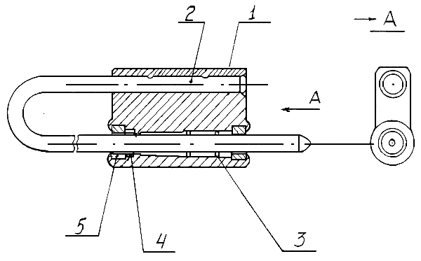

Фиг. 1

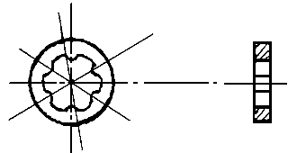  Фиг. 2 | 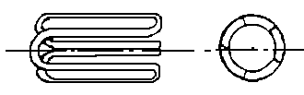  Фиг. 3

Составитель описания Ногай С.Л.
Ответственный за выпуск Арипов С.К.
___________________________________________________________________
Кыргызпатент, 720021, г. Бишкек, ул. Московская, 62, тел.: (312) 68 08 19, 68 16 41; факс: (312) 68 17 03
1

